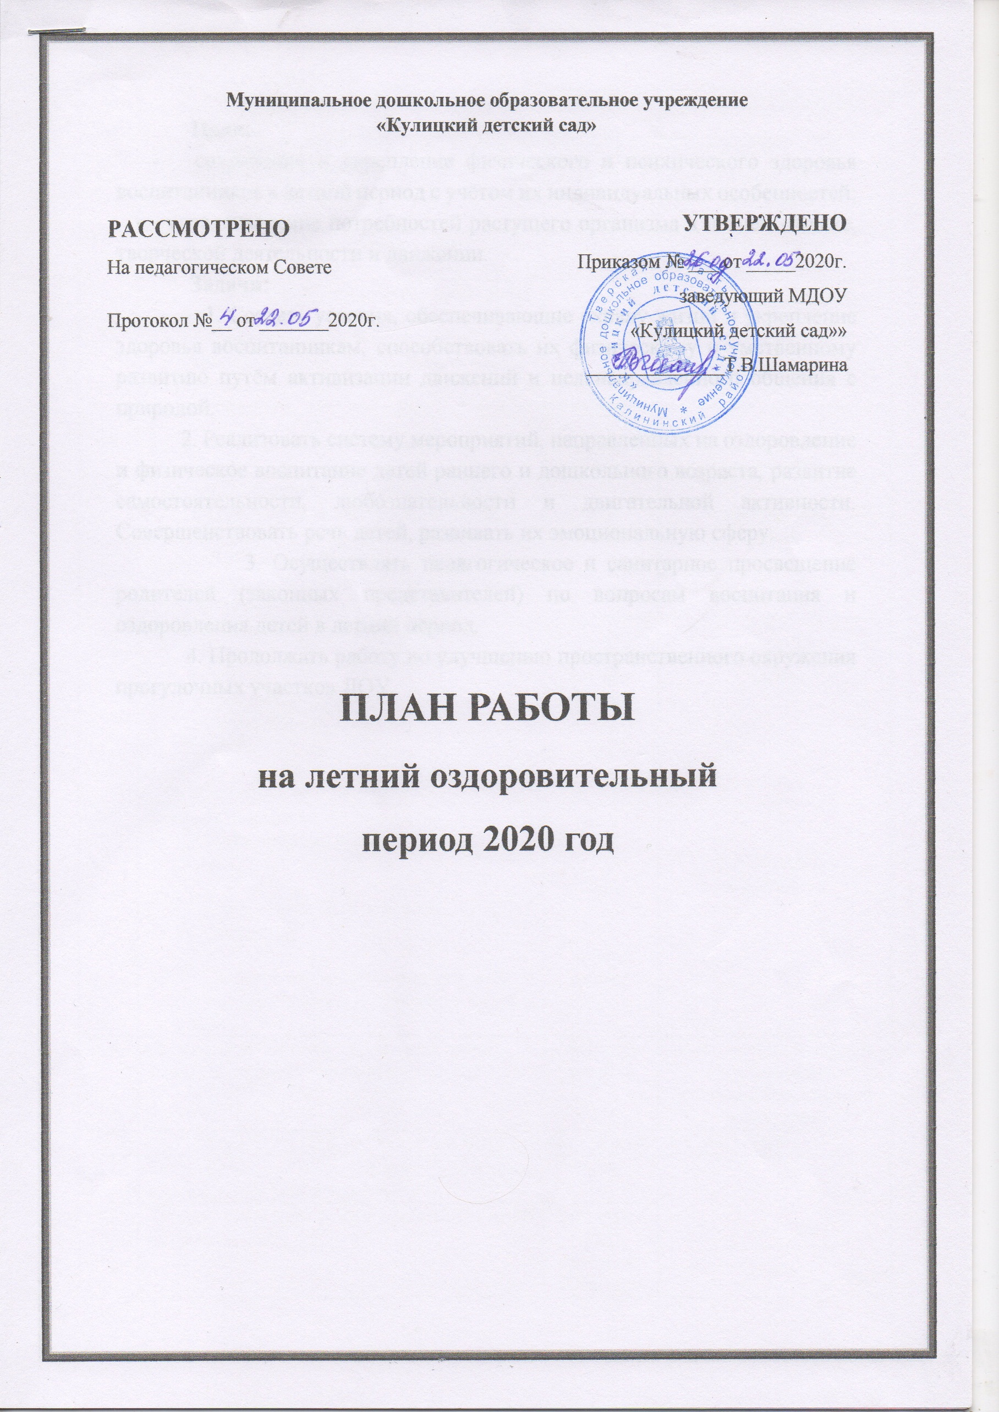

**Цели:**

   -   сохранение и укрепление физического и психического здоровья воспитанников в летний период с учётом их индивидуальных особенностей;

 -   удовлетворение потребностей растущего организма в летнем отдыхе, творческой деятельности и движении.

**Задачи:**

            1. Создать условия, обеспечивающие охрану жизни и укрепление здоровья воспитанникам, способствовать их физическому и умственному развитию путём активизации движений и целенаправленного общения с природой.

            2. Реализовать систему мероприятий, направленных на оздоровление и физическое воспитание детей раннего и дошкольного возраста, развитие самостоятельности, любознательности и двигательной активности. Совершенствовать речь детей, развивать их эмоциональную сферу.

            3. Осуществлять педагогическое и санитарное просвещение родителей (законных представителей) по вопросам воспитания и оздоровления детей в летний период.

            4. Продолжать работу по улучшению пространственного окружения прогулочных участков ДОУ.

|  |  |  |  |
| --- | --- | --- | --- |
| **№**  **п./п.** | **СОДЕРЖАНИЕ РАБОТЫ** | **ДАТА** | **ОТВЕТСТВЕННЫЕ** |
| **1.ПРЕДВАРИТЕЛЬНО – ОРГАНИЗАЦИОННЫЕ МЕРОПРИЯТИЯ** | | | |
| 1.1. | Утверждение плана летней оздоровительной работы –2020 | май | Т.В.Шамарина заведующий |
| 1.2. | -       правилами оказания первой помощи; |  | Н.В.Козлова  медсестра |
| -      предупреждению отравления детей ядовитыми растениями и грибами;  -      при солнечном и тепловом ударе;  -      оказание помощи при укусе насекомыми и т.п. |  | Н.В.Козлова  медсестра |
| 1.3. | Комплектация аптечек в группах | май | Н.В.Козлова  медсестра |
| 1.4. | Проведение инструктажа с воспитанниками:  -        по предупреждению травматизма на прогулках;  -        соблюдение правил поведения в природе, на улице, во время выхода за территорию ДОУ. | май | воспитатели  групп |
| 1.5. | Приобретение выносного игрового оборудования:  -        скакалок;  -        мячей разных размеров;  -        наборов для игр с песком;  -        кеглей;  -        мелков и канцтоваров для изобразительного творчества. | в течение летнего периода | Е.А.Кем  завхоз |
| 1.6. | **Издание приказов:**  1.       Об организации работы ДОУ в летний период.    2.      О подготовке ДОУ к новому 2020-2021 учебному году    3.      О зачислении воспитанников в ДОУ (отчисление в связи с выпуском детей в школу) | май    июнь      июнь-август | Т.В.Шамрина заведующий |
| 1.7. | Составление отчётов за летний период о выполнении намеченного плана работы | до конца августа | воспитатели всех групп, музыкальные руководители, старший воспитатель |
| **2.ВОСПИТАТЕЛЬНО-ОБРАЗОВАТЕЛЬНАЯ РАБОТА С ДЕТЬМИ** | | | |
| 2.1. | Календарное планирование согласно методическим рекомендациям | май | воспитатели  групп |
| 2.2. | Переход на летний режим пребывания детей на группах | с 01 июня по 29 августа 2020 года |
| 2.3. | Организуется проведение спортивных и подвижных игр, развлечений, досугов |  |
| 2.4 | Игровая деятельность по реализуемой программе ДОУ составленной на основе примерной программы «От рождения до школы» под ред. Вераксы с учётом введения ФГОС ДО |  |
| 2.5. | Работа с детьми по ОБЖ, беседы, игры по ознакомлению с правилами дорожного движения |  |
| 2.6. | Экологического воспитание детей: беседы, прогулки, экскурсии, наблюдения, опытно- экспериментальная деятельность, труд на цветнике |  |
| 2.7. | **Оформление родительских уголков по темам:**  «Осторожно, солнце!»  «Формы закаливания и оздоровления детей в летний период»  «Предотвращение детского травматизма летом»  «Ребенок и дорога» |  |
|  | **3.ПРОФИЛАКТИЧЕСКАЯ И ОЗДОРОВИТЕЛЬНАЯ РАБОТА С ДЕТЬМИ** | | |
| 3.1. | Максимальное пребывание детей на свежем воздухе (утренний приём и гимнастика, прогулки, развлечения). | в течение ЛОП | воспитатели групп |
| 3.2. | Создание условий для двигательной активности детей за счёт организации различных видов детской деятельности на прогулке |
| 3.3. | Проведение закаливающих и профилактических мероприятий в течение дня (оздоровительный бег, воздушные и солнечные ванны, босохождение, водные процедуры, солевое закаливание, гигиеническое мытье ног, корригирующая гимнастика) |
| 3.4. | Совершенствование основных видов движений через подвижные игры с мячом, скакалкой, обручами. |
| 3.5. | Включение в меню свежих овощей, фруктов, соков при наличии финансирования |  | администрация |
| 3.6. | Организация водно­-питьевого режима. Наличие чайника, охлажденной кипячёной воды, одноразовых стаканчиков для соблюдения питьевого режим на прогулках |  | воспитатели |
| 3.7. | Оформление уголка «Здоровья» следующей тематикой:  - «Правильное питание детей в летний период»  - «Правила оказания доврачебной помощи при укусе змей, насекомых, солнечном ударе»  - «Профилактика энтеровирусной инфекции»  - «Закаливание детей летом» |  | Н.В.Козлова  медсестра |
| **4.КОНТРОЛЬ И РУКОВОДСТВО** | | | |
| 4.1. | Подготовка групп к новому учебному году | август | Т.В.Шамарина  заведующий |
| 4.3. | **Текущий контроль:**  1.       Выполнение инструкций по охране жизни и здоровья детей.  2.      Анализ календарных планов на летний период  3.      Соблюдение режима дня на группах в летний период  4.      Ведение и заполнение листов адаптации детей раннего возраста  5.      Обновление пространственного окружения в группе с учётом ФГОС ДО | июнь - август | И.А.Мешанина  старший воспитатель |
| **5.РАБОТА С РОДИТЕЛЯМИ (ЗАКОННЫМИ ПРЕДСТАВИТЕЛЯМИ)** | | | |
| 5.1. | Родительские собрания для родителей вновь поступающих детей в ДОУ | июнь | воспитатели групп |
| 5.2. | Участие родителей в оснащении и ремонте групп и детских участков | в течение лета | воспитатели групп |
| **6. АДМИНИСТРАТИВНО – ХОЗЯЙСТВЕННАЯ РАБОТА** | | | |
| 6.1. | Оформление клумб и цветников | в течении лета | сотрудники ДОУ |
| 6.2. | Регулярный полив дорожек, детских площадок | ежедневно | Е.А.Кем  завхоз |
| 6.3. | Обеспечение песком игровых площадок | июнь | Т.В.Шамарина заведующий |
| 6.4. | Поливать песок кипятком, покрывать защитной клеенкой | ежедневно | воспитатели групп |
| 6.5. | Покос травы на детских площадках и хоз. дворе | постоянно | дворник |
| 6.6. | Просушка ковровых изделий, подушек, одеял, матрасов | постоянно | воспитатели помощники воспитателей групп |
| 6.7. | Контроль за оборудованием на игровых участках групп. | постоянно | Е.А.Кем  завхоз |
| 6.8. | Организовать стрижку кустов, спиливание сухостоя | июнь | Е.А.Кем  завхоз |

**ТЕМАТИЧЕСКИЕ НЕДЕЛИ ДЛЯ ВСЕХ ВОЗРАСТНЫХ ГРУПП**

|  |  |  |  |
| --- | --- | --- | --- |
| **Тема:** «**Здравствуй, солнце! Здравствуй, лето!» 01-05 июня**  **Цель:** создать условия для развития творческих способностей воспитанников, атмосферы праздника, организовать содержательную, интересную досуговую деятельность детей | | | |
| Работа с родителями | | Работа с детьми | Ответственные |
| 1. Помощь в изготовлении книг.  2. Памятка для родителей «Прогулка на природу» | | **Музыкальный праздник** «Детство – это я и ты»: рисунки на асфальте «Счастливое детство»; пускание мыльных пузырей, народные игры; забавы с мячом  Чтение: Н. Майданик «Всемирный день ребенка», «Нашим детям», «Права детей в стихах».  Хороводные игры. Слушание песен о дружбе. Беседа «О хороших и плохих поступках», «Как заботиться о друге?» | Л.Ю.Аничкина Вернигорова С.В.  воспитатели групп |
| **Тема:** **«Россия – Родина моя!»   08-12 июня**  **Цель**: патриотическое воспитание любви к Родине, родному краю. | | | |
| Привлечь к созданию выставки книг о Родине. | Рассматривание иллюстраций, альбомов «Россия – родина моя», «Наш флаг и наш герб», «Родные просторы»  Беседы «Мой дом – моя страна», «Мой родной поселок», «Традиции и обычаи родного края» и др.  Чтение художественной литературы: «Илья Муромец и Соловей – разбойник», «Моя страна» В. Лебедев-Кумач  Рассматривание иллюстраций, чтение книг. Разучивание стихотворений о России.  Экскурсия по улицам поселка  Ознакомительная презентация ко Дню памяти преподобного Нила Столобенского | | Воспитатели групп  воспитатели старших групп |
| **Тема:** **«Знать правила дорожные каждому положено» 15-19 июня**  **Цель:** Закреплять правила дорожного движения и практические навыки поведения в условиях игрового пространства. | | | |
| 1. Консультация «Ребенок и дорога»  2. Беседа «Оказание первой медицинской помощи ребенку» | Беседы «Правила дорожные – правила надёжные».  Чтение художественной литературы, беседы о правилах дорожного движения.  Обучающие сюжетно-дидактические игры, подвижные игр-соревнования. С/р игры: «Гараж»; «В автобусе»; «Путешествие». Строительные игры: «Гараж»; «Новый район города»; «Пассажирские остановки», «Различные виды дорог». П/и: «Светофор»; «Цветные автомобили»  «Умелые ручки» (изготовление видов транспорта из бросового материала, изготовление дорожных знаков, умение их различать).  Обыгрывание дорожных ситуаций детьми  Рисование: «Запрещающие знаки на дороге»; «Гараж для спецтранспорта»; «Наш город»; «Перекресток»  **Развлечение «Весёлый светофор»** | | Воспитатели групп  Л.Ю.Аничкина |
| **Тема:** **«Неделя игры и игрушки» 22- 26 июня**  **Цель:** Укрепление здоровья детей, развитие познавательной, социальной и художественно-эстетической деятельности дошкольников. | | | |
| Консультация «Игра – ведущий вид деятельности ребенка в дошкольном возрасте» | Изготовление альбома «Наши любимые игрушки»  Чтение сказок, рассказов, стихотворений по теме.  Игра с воздушными шарами и мыльными пузырями.  Организация подвижных, дидактических, сюжетных игр  Ознакомительная презентация День памяти святой благоверной великой княгини Анны Кашинской | | воспитатели групп |
| **Тема:** **«Неделя юных экологов»    29 июня – 03 июля**  **Цель:** воспитывать бережное отношение к природе, любовь к растительному и животному миру. | | | |
| 1. Консультация «Берегите родную природу»  2. Консультация «Правила поведение в лесу». | Беседа с детьми «Мы-друзья природы», «Что у нас под ногами», «Живая земля»  Д/и «Что так называется», «Какого цвета это растение». П/и «Сороконожка» и т.п.  Рассмотрение альбома «Обитатели почвы»  Экскурсия на пруд | | воспитатели групп |
| **Тема:** **«Неделя здоровья» 06 -10 июля**.  **Цель:**  Укрепление физического и психического здоровья через приобщение ребенка  к здоровому образу жизни | | | |
| 1. Памятка «В каких продуктах живут витамины»  2. Оформление родительских уголков «Витамины я люблю – быть здоровым я хочу» | Тематические беседы «Береги своё здоровье». Чтение произведений «Мойдодыр», «Айболит» К.И.Чуковского.  Сюжетно-ролевые игры «Лечим кукол и зверей». Пополнение уголка «Больница».  Беседы: «Какую пользу приносят солнце, воздух и вода», «Как правильно загорать», «Могут ли солнце, воздух и вода нанести вред здоровью».  **Развлечение: «День здоровья»** | | воспитатели групп  Л.Ю.Аничкина |
| **Тема:** **«Солнечное лето!»  13 -17 июля**  **Цель**: Создание положительного эмоционального настроя, развитие творческих способностей | | | |
| Консультация для родителей «Как организовать летний отдых ребёнка» | Оформление книжных уголков в группах по теме  Наблюдения, беседы, прогулки, трудовая деятельность.  Чтение художественной литературы по теме  Забавы с мячом  Литературные встречи «Читаем стихи о лете»  Конкурс рисунков: «Краски лета», «Летний пейзаж» | | воспитатели групп |
| **Тема**: **«Цветочная поляна»       20-24 июля**  **Цель:** Знакомство с разнообразием цветущих растений, их связью со средой обитания, формирование осознанно – правильного отношения к представителям растительного мира. | | | |
| Памятка «Ядовитые ягоды» | Рассматривание иллюстраций по теме  Чтение рассказов, сказок, разучивание стихотворений, инсценирование художественных произведений  П/и «Садовник», «Найди свой цвет  Д/и: «Собери букет», «Цветочный магазин»  Изготовление цветов из бумаги (способом оригами)  Слушание «Вальс цветов» из балета П.И.Чайковского «Щелкунчик, «Вальс цветов» Шопена  Уход за цветами на клумбе.  **Развлечение «Остров Дружбы»** | | воспитатели групп    Л.Ю.Аничкина |
| **Тема:** **«Неделя юных исследователей»     27 июля – 31 июля**  **Цель:** Создание необходимых условий для развития интеллектуальных способностей у детей дошкольного возраста. | | | |
| 1. Консультация «Домашняя игротека для детей и их родителей» | Организация выносной мини-лаборатории на участок для проведения различных опытов.  Опытно-экспериментальная деятельность «Фокусы с магнитом», «Отгадай, чья тень», «Разложи камни по порядку», «В некотором царстве, в пенном государстве…», «Разноцветные дорожки» и т.д.  Изготовление игрушек из бросового материала для игр с водой и песком  Экскурсия в пожарную часть | | воспитатели групп |
| **Тема:** **«Неделя сказок»      03 - 07 августа**  **Цель:** продолжать знакомить детей с устным народным творчеством и авторскими произведениями, воспитывать любовь к литературе. | | | |
| Консультация «Что читать ребенку»  Выставка книг «Русские народные сказки» | 1. Конструирование из бумаги «Кораблик» (оригами)  2. Игры с водой «Плыви, плыви, кораблик»  Рисование «По страницам любимых сказок»  Д/и «Из какой это сказки?», «Пазл» и др.  Чтение сказок русского народного творчество «Теремок», «Сивка-Бурка», «Снегурочка», и др.  Экскурсия в библиотеку  Драматизация сказки | | Старшие группы  Все группы  С.А.Мальцева |
| **Тема:** **«Что такое хорошо, и что такое плохо?»        10 - 14 августа**  **Цель:** Развивать коммуникативные навыки детей, учить играть дружно, делиться игрушками, вежливо обращаться друг к другу, развивать навыки вежливого общения. | | | |
| Консультации по интересующим родителей темам | Беседы, обыгрывание ситуаций, совместные игры  Проведение различных игр на участке.  Чтение художественной литературы С.Я.Маршак «Что такое хорошо и что такое плохо?» и др.  Словарик вежливых слов  Изготовление поделки «Подарок другу» | | воспитатели групп |
| **Тема:** **«Моя семья - моя страна»  17 - 21 августа**  **Цель**: Воспитание любви и уважения к близким, к своей стране | | | |
| 1. Привлечь к оформлению фотовыставки  «Мама, папа, я —- творческая семья» | Беседы с детьми: «Моя семья», «Что такое родословное древо», «Что радует и что огорчает близких людей»  С/р и: «Семья»  Оформление альбома «Детский сад — большая дружная семья»  Выполнение работ детьми с использованием разнообразных художественных материалов: краски- гуашь, акварель, палитры, восковые мелки, карандаши графитные и цветные, бумага разного формата и цвета  **Досуг** **«Моя семья - моя страна»** | | воспитатели групп |
| **Тема:** **«До свидания, лето!»           24-31 августа**  **Цель:** Создание условий для реализации художественных способностей каждого ребенка. | | | |
| Помощь в оформлении выставки и стенда;  Оформление альбома «Как я провел лето» | Беседы с детьми «Чем вам запомнилось лето», «Летние забавы» и др.  Дидактические игры, игровые обучающие и творческие ситуации.  Стенгазета «Как мы провели лето»  **Презентация «Как мы провели лето»** | | воспитатели групп  И.А.Мешанина старший воспитатель |